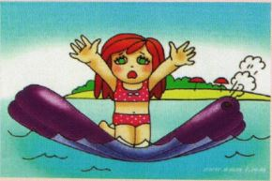

ПОМНИТЕ
Нарушение правил безопасного поведения на воде – это главная причина гибели людей, в том числе детей.

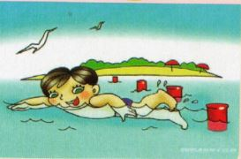

Адрес отделения информационно-аналитической работы:
г. Когалым,
ул. Прибалтийская, д. 17 А

Контактный телефон:
8 (34667) 2-85-21 (доб. 252)

Сайт учреждения:
www.kson86.ru

Официальная группа учреждения
в социальной сети «ВКонтакте»:
https://vk.com/kson_jemchujina

Официальная группа учреждения
в социальной сети «Одноклассники»:

https://ok.ru/bukogalyms

Официальная группа учреждения
в «Telegram»:
https://t.me/KKCSON

Бюджетное учреждение Ханты-
Мансийского автономного округа – Югры «Когалымский комплексный центр социального
обслуживания населения»

ОТДЕЛЕНИЕ ИНФОРМАЦИОННО-АНАЛИТИЧЕСКОЙ РАБОТЫ

Правила безопасности на воде

Рекомендации для родителей

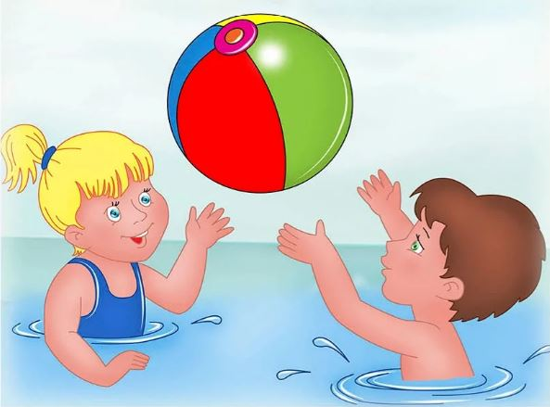

г. Когалым
Правила поведения детей на воде в летний период.
Уважаемые родители!
Наступает летний сезон. Отдыхающие устремляются на отдых поближе к воде. Радость пребывания на водоемах может омрачить ваш отдых, если не соблюдать правила поведения на воде:
- убедительная просьба не отпускать детей на водоемы без присмотра;
- купаться и загорать лучше на оборудованном пляже; никогда не купайтесь в незнакомых местах!
- не купайтесь в загрязнённых водоёмах!
- если вы не умеете плавать, не следует заходить в воду выше пояса;
- не разрешайте детям и не устраивайте сами во время купания шумные игры на воде – это опасно!
- находиться в воде рекомендуется не более 10-20 минут, при переохлаждении могут возникнуть судороги;
- нельзя нырять с мостов, пристаней даже в тех местах, где ныряли прошлым летом, так как за год уровень воды изменяется, в воде могут находиться посторонние предметы;
- если вы оказались в водовороте, не теряйтесь, наберите побольше воздуха в легкие и погрузитесь на
глубину, сделав сильный рывок в сторону, всплывите на поверхность воды;
- нельзя заплывать далеко, так как можно не рассчитать своих сил, чтобы вернуться к берегу, что может привести к переутомлению мышц;
- если вы почувствовали усталость, не стремитесь как можно быстрее доплыть до берега, «отдохните» на воде лежа на спине;
- если вас захватило сильное течение, не стоит пытаться бороться с ним, надо плыть вниз по течению под углом, приближаясь к берегу;
НЕОБХОДИМО ПОМНИТЬ!
- купаться можно только в разрешенных местах;
- нельзя нырять в незнакомых местах – на дне могут оказаться притопленные бревна, камни, коряги и др.;
- не отплывайте далеко от берега на надувных плавательных средствах – они могут оказаться неисправными, а это очень опасно даже для умеющих хорошо плавать;
- нельзя купаться в штормовую погоду или в местах сильного прибоя;
- если вы оказались в воде на сильном течении, не пытайтесь плыть навстречу течению. В этом случае нужно плыть по течению, но так, чтобы постепенно приближаться к берегу;
- если вы попали в водоворот, наберите побольше воздуха, нырните и
постарайтесь резко свернуть в сторону от него;
- Купаться лучше утром или вечером, когда солнце греет, но еще нет опасности перегрева
- Температура воды должна быть не ниже 17-19 градусов, находиться в воде рекомендуется не более 20 минут.
- Не следует входить или прыгать в воду после длительного пребывания на солнце, т.к. при охлаждении в воде наступает сокращение мышц, что привлечет остановку сердца
- нельзя подавать крики ложной тревоги

